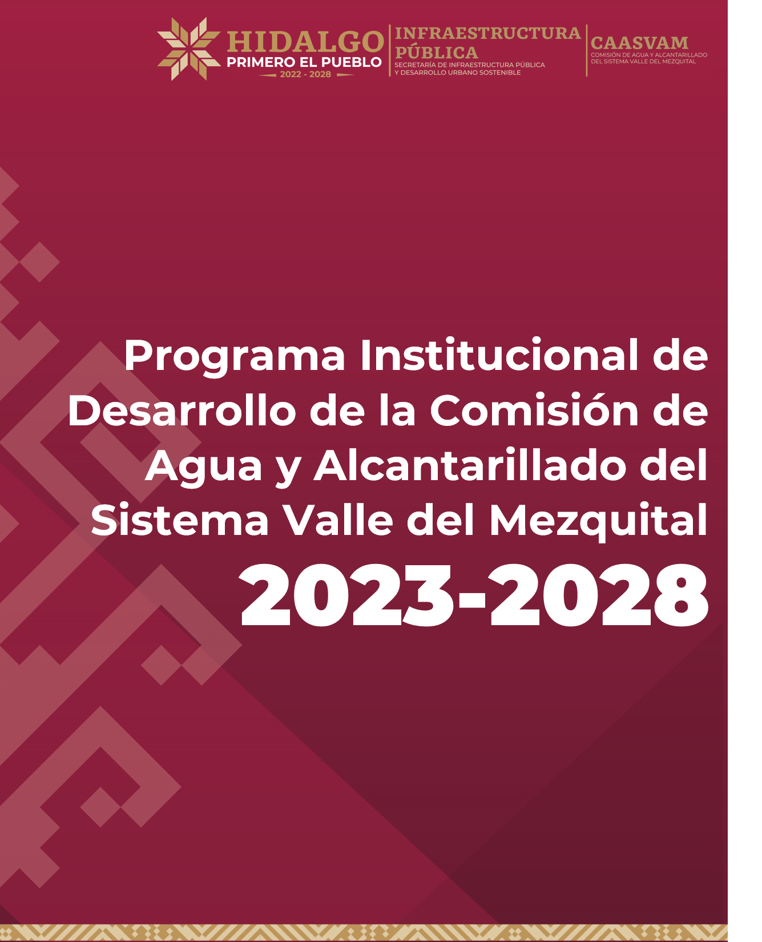
-|

Contenido
- Presentación
- Introducción.
- Marco Jurídico.
- Mecanismos de Participación Ciudadana.
- Misión y Visión.
- Diagnóstico del Sector.
- Alineación con el Plan Nacional de Desarrollo 2025-2030, Plan Estatal de Desarrollo 2022-2028 y los Objetivos de Desarrollo Sostenible (ODS).
- Definición de Objetivos y Acciones Institucionales del Programa Institucional de Desarrollo.
- Mecanismos de Seguimiento y Evaluación Institucional.
- Estructura Programática y Presupuestal.
- Vínculo Interinstitucional.
- Referencias Bibliográficas.

A. Presentación
Gracias al apoyo y confianza de nuestro Gobernador Lic. Julio Ramón Menchaca Salazar, hoy tengo el más alto honor de servir y trabajar por cada uno de los habitantes del Valle del Mezquital, con el firme propósito de impulsar el desarrollo integral de nuestra región, brindando un servicio eficiente; juntos en equipo, sociedad y gobierno trabajando por construir lo que todos anhelamos, una mejor calidad de vida reflejada en mejores oportunidades para crecer como sociedad; asumo el compromiso de brindar mayores oportunidades para acceder a los servicios básicos de vivienda.
Como Director General de la Comisión de Agua y Alcantarillado del Sistema Valle del Mezquital (CAASVAM) se ha logrado permitir a la población acceder oportunamente a los servicios de agua potable, teniendo mejores oportunidades de desarrollo, sabedores de que el logro de éste, se deberá gracias a los servicios adecuados para concretarlo, avanzando hacia la sustentabilidad, sostenibilidad y competitividad.
Reconozco los retos que enfrentamos como Organismo Descentralizado a consecuencia del cambio climático, pero con la firme convicción de alcanzar nuestras metas y objetivos planteados, desarrollando una correcta y eficiente planeación estratégica, basada en las necesidades, problemas y expectativas de la sociedad. Se trabajará para impulsar su desarrollo, a través del Programa Institucional de Desarrollo de la Comisión de Agua y Alcantarillado del Sistema Valle Mezquital 2023-2028, en donde están plasmadas las políticas públicas prioritarias, las estrategias, líneas de acción, metas y proyectos necesarios para mejorar el bienestar y la calidad de vida de la población que integra el Valle del Mezquital.
Para la elaboración del presente Programa Institucional de Desarrollo de la Comisión de Agua y Alcantarillado del Sistema Valle del Mezquital 2023-2028, fue indispensable escuchar las voces de todas y todos los que deben intervenir en el proceso de planeación; al sector agrario, educativo, privado y a la población en general, y por supuesto, a los servidores que forman parte de esta Comisión, quienes serán los responsables de dar cumplimiento cabal a las acciones emanadas de este programa; todo esto permitió conocer las condiciones actuales del Organismo, sus necesidades, debilidades y fortalezas.
Para conformar el diagnóstico del Programa Institucional de Desarrollo de la Comisión de Agua y Alcantarillado del Sistema Valle del Mezquital 2023-2028, se escucharon las opiniones, propuestas y demandas de más de mil habitantes de la región que abastece el Organismo, siguiendo la directriz de las políticas públicas implementadas a nivel estatal y nacional, a corto, mediano y largo plazo, establecidas en el Plan Estatal de Desarrollo 2022-2028.

De acuerdo al Censo de Población y Vivienda 2020 del INEGI, en el Estado de Hidalgo se tienen 4,689 localidades, de las cuales 176 son urbanas y los 4,513 restantes cuentan con menos de 2,500 habitantes rurales, esto quiere decir que el 96.99% de las comunidades del Estado son rurales. En las localidades rurales vive el 42.70% de la población del Estado, más del 52% de localidades tienen menos de 100 habitantes. Todo esto hacen un gran reto de ingeniería para hacer llegar agua entubada a estas localidades dispersas, y que sus condiciones geográficas no son tan favorables, sin dejar de mencionar los altos costos de inversión que resultan en hacer llegar infraestructura hidráulica en estas localidades.
El Organismo como agente regulador del agua en esta zona del Valle del Mezquital, debido a las tensiones socio-políticas que se han suscitado entre los municipios a los que se les suministra el servicio, el objetivo principal es orientar actividades que coadyuven al desarrollo de éstos, teniendo como principales actividades el suministro de agua en bloque a los municipios de Tezontepec de Aldama, Progreso de Obregón y Mixquiahuala de Juárez, y agua de manera directa a los habitantes del municipio de Francisco I. Madero y la comunidad de Juandhó del municipio de Tetepango.
Con estas acciones, el Organismo contribuirá en el desarrollo de una política hídrica para la entidad, estipulado en el Plan Estatal de Desarrollo 2022-2028, específicamente al Acuerdo 4.- Acuerdo para el Desarrollo Sostenible e Infraestructura Transformadora, el cual coadyuvará en la construcción de un nuevo Programa Estatal Hídrico para el manejo integral del agua, con visión regional y alineada a los Objetivos de Desarrollo Sostenible de la Agenda 2030.
Sabemos que los recursos públicos son limitados, pero buscaremos fortalecer a nuestro Organismo con la gestión de recursos extraordinarios para atender y resolver de manera oportuna y eficaz a la población que requiere del servicio vital del agua potable; tenemos la gran responsabilidad de ejercer responsablemente el gasto del presupuesto asignado, transparentando nuestros procesos, pero sobre todos basarlos en resultados positivos para la sociedad.
No es una tarea fácil el lograr que el Organismo sea eficiente y competitivo, pero con el trabajo de todos lograremos satisfacer las necesidades, lograremos una equidad y justicia; haciendo llegar a todos los servicios públicos de agua potable.
Estoy convencido de que debemos tomar los retos y transformarlos en oportunidades, trabajando en equipo, en una administración planeada, con estrategias que conduzcan a una gestión trasparente y eficiente sobre los recursos que son asignados al Organismo, con la garantía de que los ciudadanos puedan tener acceso a la información sobre el uso de los recursos públicos.

Invito al pueblo de esta región a sumarse a este gran proyecto, cuidando a este elemento vital para nuestras vidas, elemento que hoy en día comienza a ser escaso, pero trabajando en equipo Sociedad y Gobierno podremos hacer que rinda y alcance para todos, brindando una mejor calidad de vida para nuestras familias; trabajando así, lograremos alcanzar el Hidalgo que queremos y anhelamos.

Atentamente

L.A. Jorge Alberto Ruiz Navarro
Director General de la Comisión de Agua y Alcantarillado
del Sistema Valle del Mezquital
B. Introducción
La Comisión de Agua y Alcantarillado del Sistema Valle del Mezquital, tiene por objeto prestar los servicios públicos de: suministro de agua, cloración y disposición del agua en los núcleos de población que lo soliciten, por el o los municipios correspondientes, en los términos de los Convenios y Contratos que para ese efecto se celebren; además puede suministrar agua en bloque a los prestadores de servicios de agua potable.
La construcción del Programa Institucional de Desarrollo de la Comisión de Agua y Alcantarillado del Sistema Valle del Mezquital 2023-2028, está basada en una planeación estratégica e institucional, orientada hacia una gestión para resultados con evidencias, que contribuye a la solución de problemas de abasto de agua en los municipios donde tiene cobertura el Organismo, partiendo de la formulación de diagnósticos que permitirán identificar las principales áreas de oportunidad en temas del recurso hídrico con conocimientos y recursos necesarios para incidir de manera directa y positiva a mejorar todos los aspectos relacionados con el recurso del agua. La información que sirvió de base para la formulación fue obtenida a partir de informes de la Secretaría de Medio Ambiente y Recursos Naturales, Comisión Nacional del Agua, Instituto Mexicano de Tecnología del Agua, Instituto Nacional de Estadística y Geografía y Consejo Nacional de Evaluación de la Política de Desarrollo Social.
Conforme a la situación actual que enfrenta el sector, los principales desafíos identificados en los foros nacionales, regionales y especiales realizados que han integrado la Agenda del Agua 2030, que desarrolla la CONAGUA, en nuestro país son:
- ¿Cómo cubrir las necesidades básicas de consumo de agua para los diversos usos sin deteriorar las fuentes naturales de agua y la integridad de los ecosistemas?
Implementando un plan de distribución, mediante el cual se realice una distribución racionada, pero suficiente, de tal manera que exista un ahorro y cuidado del agua, evitando el deterioro de las fuentes naturales.

- ¿Cómo aprovechar con eficiencia, equidad y justicia recursos hídricos finitos, muy sensibles a la contaminación y desigualmente distribuidos en el espacio y en el tiempo?
Al realizar un plan para la distribución del agua, se consideran diversos factores, entre ellos los diferentes sectores de la población, los cuales deben ser atendidos equitativamente y generando a la par concientización sobre el cuidado del agua, no solo respecto a la contaminación, sino también sobre su buen uso; generando así un ambiente de justicia y equidad.

- ¿Cómo manejar el riesgo asociado a la incidencia de fenómenos hidrometeorológicos extremos, como las sequías, los huracanes y las lluvias y avenidas torrenciales, que pueden verse agravados por el cambio climático?
En la actualidad el cambio climático es impredecible, sin embargo, siempre debemos tener un plan estratégico para contrarrestar las afectaciones que se puedan generar, en el caso del uso del agua, es necesario implementar sistemas que permitan una distribución eficaz que logre su distribución equitativa y a la vez evite que esta misma se desperdicie, y también tener un almacenamiento de la misma para casos urgentes.

- ¿Cómo detener la sobreexplotación y la contaminación de los acuíferos y de los cuerpos de aguas superficiales?
Se deben implementar programas y actividades que concienticen respecto al cuidado del agua, llevar a cabo talleres donde se realicen prácticas que apoyen la limpieza del ambiente y evitar el uso excesivo de materiales que contaminen los mantos acuíferos, así mismo, aplicar la legislación aplicable para combatir la sobreexplotación de la misma.

- ¿Cuál debe ser el valor del agua y de los servicios asociados a ella que asegure al mismo tiempo su autofinanciamiento, y desincentive su despilfarro?
Será de acuerdo a las cuotas y tarifas autorizadas por el H. Congreso del Estado de Hidalgo; de acuerdo al ejercicio Fiscal vigente. Mismo en que deben ser considerados los costos para el mantenimiento y ejecución de obras para brindar el servicio de la manera más eficaz.

- ¿Cómo evitar la proliferación y el escalamiento de conflictos por el acceso al agua?
Brindando un servicio eficaz, equitativo y justo en todos los sectores de la población.

- ¿Qué papel deben desempeñar los Gobiernos Federal, Estatal y Municipal, los Agentes Privados, ¿los grandes usuarios directos de aguas nacionales y los ciudadanos en los procesos de gestión de los recursos hídricos y la administración de servicios asociados?
Todos los sectores tienen la obligación de vigilar el cuidado y uso del agua, es necesario que estén capacitados para atender las gestiones necesarias para el aprovechamiento y cuidado del agua.

- ¿Cómo incorporar efectivamente la sustentabilidad hídrica a la cultura nacional?
Difundiendo por todo tipo de medios la información referente al tema, ejecutando talleres, pláticas, conferencias en todos los sectores, generando conciencia en la población.
En Hidalgo, como en otros lugares a nivel mundial, existe una creciente preocupación por el agua. Inquietan desde los problemas para lograr un abastecimiento y distribución regular y con la calidad necesaria, que se presentan en numerosas ciudades, pueblos y zonas rurales, hasta cuestiones de mayor complejidad como la pobreza y la migración que muchas veces ocurren de manera asociada a la carencia de servicios básicos y las sequías.
Asimismo, la preocupación como el cambio climático y sus repercusiones en la producción de alimentos, los ecosistemas y la seguridad de las poblaciones cercanas al mar. Igualmente genera notable inquietud el abatimiento y la degradación de cuerpos de agua superficiales y subterráneos como consecuencia de la sobreexplotación crónica a que son sometidos. También preocupa un posible crecimiento de la conflictividad social por efecto de la decreciente disponibilidad de agua.
El escenario inercial en su conjunto presenta un panorama sumamente complejo que es imprescindible modificar mediante cambios institucionales en rubros tales como la asignación de responsabilidades, el desarrollo de capacidades, el establecimiento de incentivos y el incremento y focalización de inversiones; de tal manera que en trabajo conjunto se logre revertir el panorama actual.
Las transformaciones necesarias requieren la cooperación comprometida de todos los involucrados en la gestión y uso del recurso hídrico: los tres órdenes de gobierno, los congresos nacionales y locales, los grandes usuarios de agua, las empresas proveedoras de servicios de agua y drenaje, las organizaciones de la sociedad civil, el sistema educativo nacional y los medios de comunicación social.
Con base a este escenario, la Comisión de Agua y Alcantarillado del Sistema Valle del Mezquital, ha formulado objetivos institucionales referente a garantizar el suministro eficiente de agua potable a las y los habitantes; construir, ampliar y mejorar las fuentes de abastecimiento de agua, líneas de conducción y redes de distribución para la adecuada dotación de agua potable en los municipios que comprenden la región del Valle del Mezquital.
La Comisión de Agua y Alcantarillado del Sistema Valle del Mezquital pretende garantizar en el año 2040 el suministro de agua potable a los habitantes del Valle del Mezquital, donde el 98% de los habitantes de la región tengan el acceso al servicio básico del servicio de agua potable dentro de sus viviendas, y con ello disminuir la carencia por acceso a los servicios básicos en la vivienda.
Es de destacar, que el quehacer del Organismo pretende contribuir en los Objetivos de Desarrollo Sostenible 1. Fin de la Pobreza y 6. Agua y Saneamiento, definido en la Agenda 2030, priorizando las necesidades de la gente, así como administrando de manera eficiente los recursos públicos.
C. Marco Jurídico
El Programa Institucional de Desarrollo de la Comisión de Agua y Alcantarillado del Sistema Valle del Mezquital 2023-2028 tiene como sustento jurídico y normativo en los ordenamientos, planes y programas siguientes:
Ley | Artículo
Legislación Federal
Constitución Política de los Estados Unidos Mexicanos | Art. 4º, párrafo séptimo: “Toda persona tiene derecho al acceso, disposición y saneamiento de agua para consumo personal y doméstico en forma suficiente, salubre, aceptable y asequible. El Estado garantizará este derecho y la ley definirá las bases, apoyos y modalidades para el acceso y uso equitativo y sustentable de los recursos hídricos, estableciendo la participación de la Federación, las entidades federativas y los municipios, así como la participación de la ciudadanía para la consecución de dichos fines…”  Art. 25º: “Corresponde al Estado la rectoría del desarrollo nacional para garantizar que éste sea integral y sustentable, que fortalezca la Soberanía de la Nación y su régimen democrático y que, mediante la competitividad, el fomento del crecimiento económico y el empleo y una más justa distribución del ingreso y la riqueza, permita el pleno ejercicio de la libertad y la dignidad de los individuos, grupos y clases sociales, cuya seguridad protege esta Constitución…”  Art. 26º, inciso A “El Estado organizará un sistema de planeación democrática del desarrollo nacional que imprima solidez, dinamismo, competitividad, permanencia y equidad al crecimiento de la economía para la independencia y la democratización política, social y cultural de la nación…”
Plan Nacional de Desarrollo 2019-2024 | Objeto General. Justicia y Estado de Derecho; Objeto Específico: Bienestar rn sus puntos 2 y 3 .
Agenda 2030 para el Desarrollo Sostenible | Es el desarrollo sostenible, la ruta a trazar en un nuevo paradigma de desarrollo en el que las personas, el planeta, la prosperidad y las alianzas toman un rol central, objetivo 6.
Ley de Obras Públicas y Servicios relacionados con las mismas | Se relacionan directamente en todos los objetivos del programa  Art. 1° fracción IV  La presente Ley es de orden público y tiene por objeto reglamentar la aplicación del artículo 134 de la Constitución Política de los Estados Unidos Mexicanos en materia de contrataciones de obras públicas, así como de los servicios relacionados con las mismas, que realicen: … IV. Los organismos descentralizados;…
Ley Federal de Derechos | Se relaciona directamente en todos los objetivos del programa  Art. 1°  Los derechos que establece esta Ley, se pagarán por el uso o aprovechamiento de los bienes del dominio público de la Nación, así como por recibir servicios que presta el Estado en sus funciones de derecho público, excepto cuando se presten por organismos descentralizados u órganos desconcentrados y en este último caso, cuando se trate de contraprestaciones que no se encuentren previstas en esta Ley. También son derechos las contribuciones a cargo de los organismos públicos descentralizados por prestar servicios exclusivos del Estado…
Ley de Planeación | Art. 24°:  “Los programas institucionales se sujetarán a las previsiones contenidas en el Plan y en el programa sectorial correspondiente. Las entidades, al elaborar sus programas institucionales, se ajustarán a lo previsto en esta Ley, sin perjuicio de lo dispuesto, en lo conducente, por la Ley Federal de las Entidades Paraestatales y, en su caso, por las disposiciones que regulen su organización y funcionamiento.”  Art. 29°, párrafo tercero  “Los programas institucionales deberán ser sometidos por el órgano de gobierno y administración de la entidad paraestatal de que se trate, a la aprobación del titular de la dependencia coordinadora del sector…”  Art. 32°, párrafo primero y segundo  “Una vez aprobados el Plan y los programas, serán obligatorios para las dependencias de la Administración Pública Federal, en el ámbito de sus respectivas competencias. Conforme a las disposiciones legales que resulten aplicables, la obligatoriedad del Plan y los programas será extensiva a las entidades paraestatales. Para estos efectos, los titulares de las dependencias, en el ejercicio de las atribuciones de coordinadores de sector que les confiere la ley, proveerán lo conducente ante los órganos de gobierno y administración de las propias entidades…”
Legislación Estatal
Constitución Política del Estado de Hidalgo | Art. 5º, párrafo primero: “Sin distinción alguna, todas y todos los habitantes del Estado tienen los derechos y obligaciones, así como los derechos humanos, consagrados en esta Constitución…”
Ley Orgánica de la Administración Pública para el Estado de Hidalgo | Art. 25°: - Corresponde a las personas titulares de las Dependencias del Poder Ejecutivo del Estado, el trámite y resolución de los asuntos de su competencia. Para la mejor organización del trabajo, podrán delegar en las unidades a que se refiere el artículo 23 de la presente Ley y en las personas servidoras públicas adscritas a estas, cualesquiera de sus facultades, excepto aquellas que por disposición de la Ley o del reglamento interior respectivo, deban ser ejercidas precisamente por dichas personas titulares.”  Art. 28º, fracción I: “A la Secretaría de Gobierno, corresponde el despacho de los siguientes asuntos: I.- Conducir las relaciones del Poder Ejecutivo con los otros Poderes del Estado, los Ayuntamientos, los organismos públicos autónomos y con los representantes de los sectores social y privado de la Entidad, en lo referente a política interior y coadyuvar, en la esfera de su competencia, a la realización de los programas de Gobierno…”  Art. 31º: “A la Secretaría de Infraestructura Pública y Desarrollo Urbano Sostenible, corresponde el despacho de los siguientes asuntos: fracción XXIV:” Formular y emitir los dictámenes de congruencia de los programas de desarrollo urbano municipal, de centros de población y parciales, así como de aquellas acciones que impacten el territorio…”  Art. 37º: “A la Secretaría de Contraloría, corresponde el despacho de los siguientes asuntos:  III.- Vigilar el cumplimiento de las normas de control y fiscalización, así como del ejercicio del gasto público de la Administración Pública Estatal, en congruencia con el Código Fiscal y el Presupuesto de Egresos, promoviendo las acciones necesarias para asesorar y apoyar a los Órganos Internos de Control de las Dependencias y Entidades de la Administración Pública del Poder Ejecutivo…”
Ley de Planeación y Prospectiva del Estado de Hidalgo | Art. 24º:  “A las entidades paraestatales les corresponde:  II. Formular su programa institucional, atendiendo a las previsiones contenidas en el Programa Sectorial correspondiente.”  Art. 87°: párrafo primero, “Para la evaluación y control del Plan Estatal de Desarrollo en lo correspondiente a sus líneas estratégicas, se contará con la implementación y operación de un Sistema de Indicadores Estratégicos, que definirá las metas de mediano y largo plazo. Cada indicador corresponderá a una prioridad del desarrollo estatal en cada uno de los temas de política pública y su diseño y medición deberá corresponder preferentemente a esquemas de evaluación y control externos e independientes a la Administración Pública Estatal…”
Ley de Entidades Paraestatales del Estado de Hidalgo | Art. 18º: “Son Organismos Descentralizados las Entidades Paraestatales con personalidad jurídica y patrimonio propios, cualquiera que sea la estructura y organización que adopten, creadas por Ley o Decreto del Congreso del Estado o por Decreto del Poder Ejecutivo Estatal, y cuyo objeto sea cualquiera de los siguientes: I. La prestación de un servicio público o social; II. La obtención o aplicación de recursos para fines de salud, asistencia o seguridad social, educación e investigación; III. La realización de actividades de desarrollo social o regional; y IV. La competitividad y promoción permanente del Estado.”  Art. 51º: “Las Entidades Paraestatales para su desarrollo y operación, deberán sujetarse a la Ley de Planeación y Prospectiva del Estado de Hidalgo, al Plan Estatal de Desarrollo, así como a las asignaciones de gasto autorizadas. Dentro de estas directrices, las entidades deberán formular su Programa Institucional de Desarrollo, los programas de acción que de éste deriven y el programa financiero correspondiente, cuando así proceda. “  Art. 53º: “El Programa Institucional de las Entidades Paraestatales se elaborará en los términos y condiciones a que se refiere la Ley de Planeación para el Desarrollo del Estado de Hidalgo y en caso de estimarlo conveniente, se revisará anualmente para introducir las modificaciones que las circunstancias le impongan.”
Ley Estatal de Agua y Alcantarillado para el Estado de Hidalgo | Se relaciona directamente en todos los objetivos del programa
Ley de Obras Públicas y Servicios relacionados con las mismas para el Estado de Hidalgo | Se relaciona directamente en todos los objetivos del programa
Decreto Gubernamental que modifica el diverso que modificó diversas disposiciones de la CAASVAM | Art. 1º: “Que la Comisión de Agua y Alcantarillado del Sistema Valle del Mezquital, es un Organismo Descentralizado de la Administración Pública Estatal, creado mediante Decreto de fecha: 20 de abril de 2009 y 1 de junio de 2015”; y  Art. 2º: “Que con fecha 10 de julio de 2017, se publicó en el Periódico Oficial del Estado de Hidalgo, la última reforma a la Ley Orgánica de la Administración Pública Centralizada y Descentralizada del Estado de Hidalgo, especializando sus funciones, mediante la creación de nuevas Dependencias.

La Ley de Planeación y Prospectiva del Estado de Hidalgo establece en su artículo 24 fracción 2, donde se instruye que corresponde a las Entidades Paraestatales, formular el programa institucional, atendiendo a las previsiones contenidas en el Programa Sectorial correspondiente en donde la Comisión siguiendo el marco legal, estipulamos cada apartado de nuestro programa con las Leyes que se aboquen al objetivo de trabajo de este organismo descentralizado.
La Ley de Entidades Paraestatales funge como órgano auxiliar del Gobierno Estatal en el manejo de las áreas consideradas por el Estado como estratégicas y prioritarias.
La Ley de Agua y Alcantarillado del Estado de Hidalgo tiene por objetivo la realización de acciones inherentes a la explotación, uso, y prestación de los servicios públicos de agua con respeto al medioambiente y al desarrollo sustentable, sea por parte del ámbito municipal o estatal.
La Ley Orgánica del Estado de Hidalgo establecer un marco normativo eficiente para el adecuado desarrollo de las acciones del actual Gobierno, depositado en la persona Titular del Poder Ejecutivo del Estado de Hidalgo; así como organizar y reorganizar la estructura de la Administración Pública Estatal para cumplir con los objetivos, metas y acciones del Plan Estatal de Desarrollo 2022-2028 y los Objetivos de Desarrollo Sostenible de la Agenda 2030.
Los programas indicados observarán congruencia con el Plan Estatal de Desarrollo, y su vigencia no excederá del periodo constitucional de la gestión gubernamental en que se aprueben, permitiendo su actualización y adecuación las veces que se considere necesario llevar a cabo.
Los programas se sujetarán a las previsiones contenidas en el Plan Estatal de Desarrollo, así como de la Política Nacional de Desarrollo, y especificarán los objetivos y prioridades que regirán el desempeño de las actividades del Sector administrativo de que se trate.

D. Mecanismos de Participación Ciudadana
En el marco de la Ley de Planeación y Prospectiva del Estado de Hidalgo, donde se establece que se debe desarrollar un verdadero sistema de planeación democrática para la formulación, instrumentación, evaluación y ejecución de planes y programas con el fin de conocer las necesidades de la ciudadanía, se realizó el Foro relacionado a la situación actual del agua en la región del Valle del Mezquital y los grandes desafíos que se tienen en el largo plazo, participando especialistas en la materia, así como los sectores educativo, público, privado y social. En dicho espacio, las intervenciones se focalizaron en los desafíos y áreas de oportunidad que se tienen en el Organismo para un mejor servicio a la población.
En este foro, los especialistas e invitados realizaron aportaciones sobre ¿Como ven a la CAASVAM en los próximos 6 años?, ¿Como podría la CAASVAM llevar el servicio de agua potable a las regiones más alejadas y marginadas del Valle del Mezquital?. Como ciudadano ¿Que aportarías a la CAASVAM para que mejore su servicio de agua potable?, ¿Para el sector educativo que entiende por el tema hídrico, que acciones implementan ustedes para el cuidado del agua y estas acciones como impactan para la CAASVAM y el Estado?, ¿En cuestión recaudatoria que sugerencias nos aportarían para poder hacer que la población acuda a realizar el pago de su servicio? y ¿Qué sugerencias pueden aportar para que la CAASVAM pueda recaudar los adeudos atrasados de los municipios deudores?.
Los más de 20 participantes acordaron que los grandes planteamientos a presentar a la Comisión de Agua y Alcantarillado del Sistema Valle del Mezquital son: Mayor presupuesto para la construcción, ampliación y mejora de la infraestructura hidráulica, Impulsar en instituciones oficiales la cultura del agua, Impulsando programas para el saneamiento de aguas residuales, e Impulsar programas para afrontar el estrés hídrico que padece el Estado y el país en general.

Gráfica 1
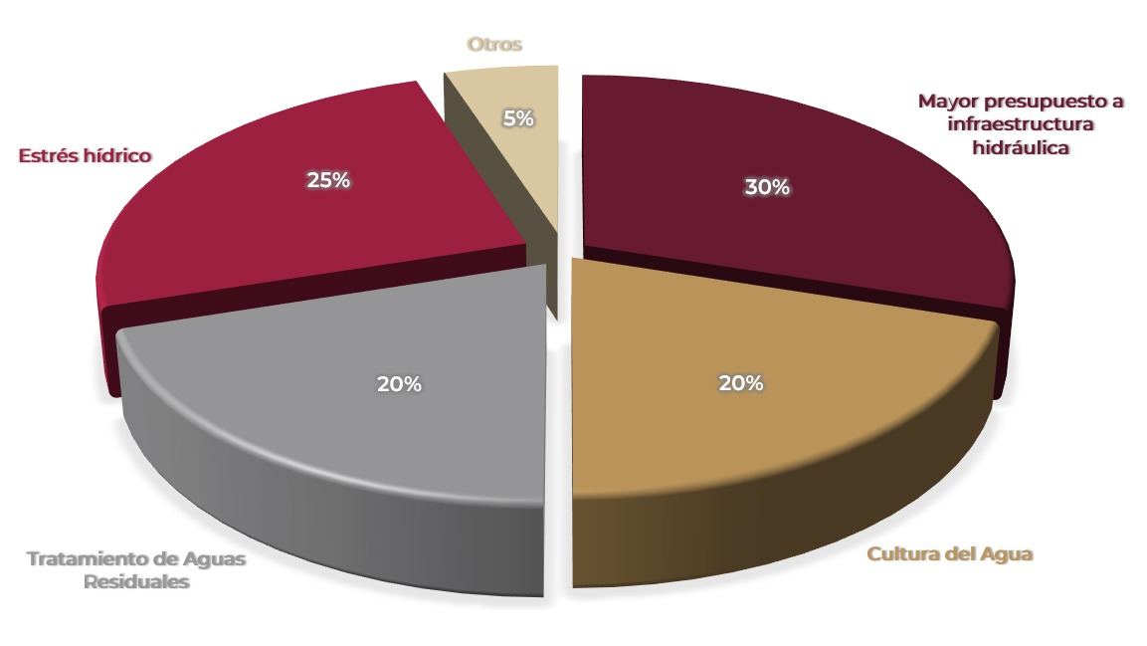
Fuente: Elaboración propia de la Subdirección de Administración y Finanzas de la Comisión del Agua y Alcantarillado del Sistema Valle del Mezquital.
Este diálogo nos permitió tener una visión holística y profunda sobre como el Organismo puede generar e implementar estrategias para un mejor servicio a la población, y cómo se puede mejorar la recaudación y por ende fomentar la cultura del agua en la población.

E. Misión y visión
Misión
Ser un organismo descentralizado de la Administración Pública en el Estado de Hidalgo, con una mirada transformadora a corto, mediano y largo plazo mejorando los procesos de explotación, cloración, operación, comercialización y distribución del recurso hídrico en tiempo y forma de manera directa con el usuario, o en bloque dirigido a municipios, para generar juntos el Hidalgo que queremos.
Visión
Ser un Organismo sustentable con esquemas modernos y funcionales que permita satisfacer las necesidades de la ciudadanía de forma eficiente en los servicios de agua potable, basados sobre una cultura de corresponsabilidad sobre el cuidado y saneamiento del agua, garantizando el bienestar de las y los hidalguenses.
F. Diagnóstico del Sector
Como se informó en los apartados anteriores, la Comisión de Agua y Alcantarillado del Sistema Valle del Mezquital, otorga el servicio directo en las viviendas en 19 localidades del Municipio de Francisco I Madero (Cabecera Municipal de Francisco I Madero, San Antonio, El Rosario, San Juan Tepa, La Villa, El Horno, Lázaro Cardenas, Los Filtros, La Cruz, Arambo, Bocamiño, La Puerta, G. Parres, Nuevo México, Las Fuentes, Colonia El Veinte, El Jaguey, Colonia El Rosario, así como la localidad de Juandhó, éste último del municipio de Tetepango.

Por el contrario, en los municipios de Tezontepec de Aldama, Progreso de Obregón y Mixquiahuala de Juárez, se otorga el servicio de agua en bloque, y los organismos municipales se encargan de suministrarlo en cada una de las viviendas.

De acuerdo al Censo de Población y Vivienda 2020 del INEGI, en los 5 municipios que el Organismo otorga el servicio, se tiene una población total de 174,013 personas, así como 46,642 viviendas habitadas.

Asimismo, de acuerdo al INEGI, en los cinco municipios, se tiene una cobertura promedio de agua entubada del 68.46%, 97.6% de drenaje y 97.6% del servicio sanitario.
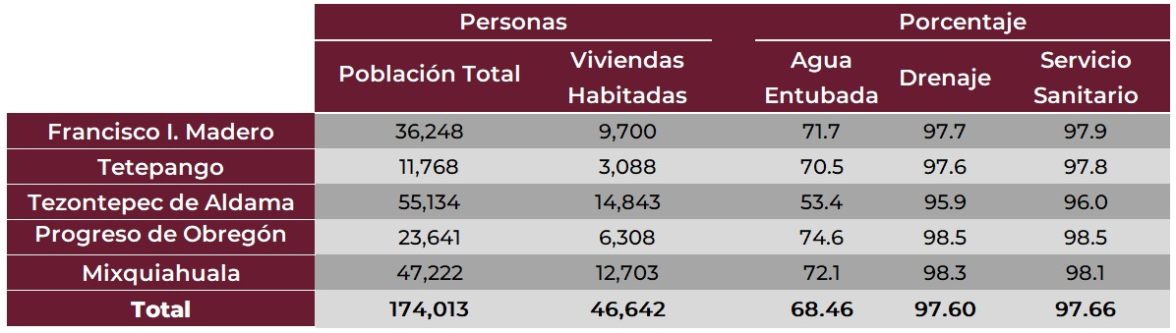
Fuente: Elaboración propia con base en cifras del INEGI. Censo de Población de Vivienda 2020.

Conforme a estas cifras, se observa un reto importante del Organismo, referente a contribuir con sus acciones de aumentar la cobertura de agua entubada. Se debe diseñar, programas focalizados en atender a las familias que no tienen el servicio dentro de sus viviendas.

Conviene mencionar, que la infraestructura hidráulica que maneja el Organismo ya cumplió su tiempo de vida útil, lo que se traduce en la necesidad de instrumentar programas o acciones para ir sustituyéndolo paulatinamente.

Por otra parte, el Consejo Nacional de Evaluación de la Política de Desarrollo Social (CONEVAL), en su reporte de indicadores de pobreza, señala que la carencia por acceso a los servicios básicos en la vivienda en Hidalgo, registró un incremento en el corte del año 2022, al pasar de 20.5% que se tenía en el año 2020, a un 24.5%; esto es, de 635.1 miles de personas en 2020 se ubicó en 772.3 miles de personas en el año 2022.

Lo anterior, conlleva, a que desde el ámbito de acción del Organismo deberá redoblar esfuerzos para que dicha carencia disminuya en los próximos años.
Evolución de la Carencia por acceso a los servicios básicos en la vivienda
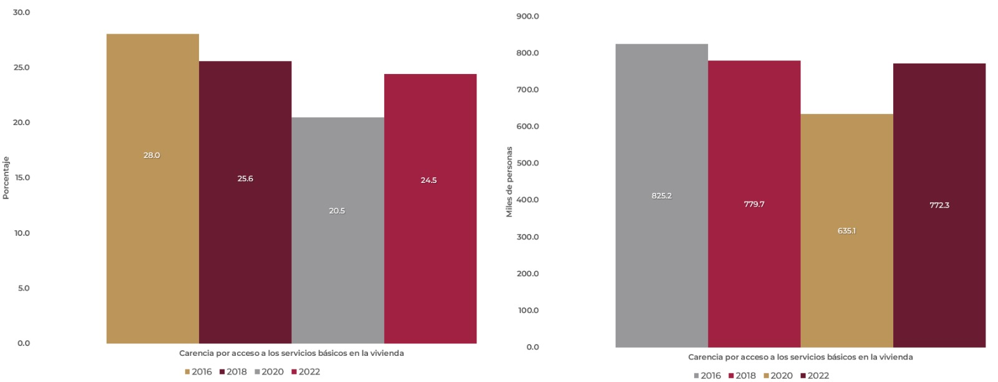
Fuente: Elaboraciones propias con base en cifras de CONEVAL 2022
Comentar que de acuerdo a CONEVAL, en su informe emitido en el año 2020, el municipio de Francisco I Madero, donde se otorga directamente el servicio a la población, registró en el año 2015 un 12.2% de la carencia por acceso a los servicios básicos en la vivienda, y para el año 2020, esta carencia se ubicó en 11.9%. Por lo que respecta, en el municipio de Tetepango, dicha carencia pasó de un 13.9% a un 6.1%, datos del año 2015 al 2020.

Por su parte, en los municipios donde se otorga el servicio en bloque, Tezontepec de Aldama, Progreso de Obregón y Mixquiahuala de Juárez, la carencia registró cifras de 11.1%, 3.0% y 9.2%, respectivamente en 2020, porcentajes bajos si se compara con las cifras de 21.6%, 6.6% y 11.7%, del año 2015.

Carencia por acceso a los servicios básicos en la vivienda
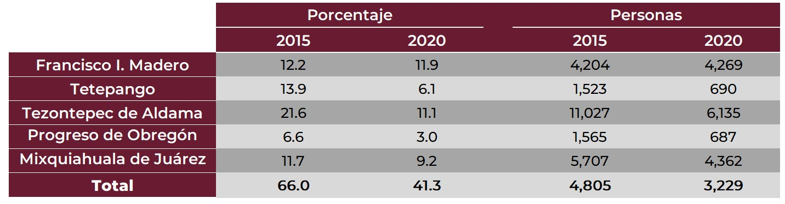
Fuente: Elaboraciones propias con base en cifras de CONEVAL 2022.

De igual manera, el Índice de Rezago Social que monitorea el CONEVAL, que es una medida ponderada que resume cuatro indicadores de carencias sociales (educación, salud, servicios básicos y calidad y espacios en la vivienda) en un solo índice, que tiene como finalidad ordenar a las unidades de observación según sus carencias sociales.

De acuerdo con reportes de este Consejo, en el año 2020, el municipio de Tezontepec de Aldama registró un grado de rezago social bajo, mientras los municipios de Francisco I Madero, Tetepengo, Progreso de Obregón y Mixquiahuala de Juárez, el grado de rezago social obtenido fue de Muy bajo.

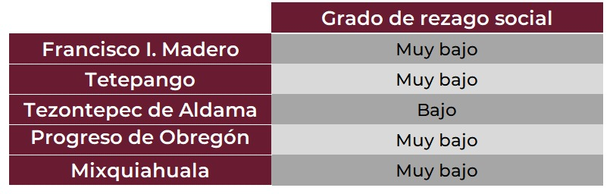
Fuente: Elaboraciones propias con cifras de CONEVAL 2020.

Actualmente el Organismo enfrenta grandes retos al brindar el servicio de agua potable, debido a la demanda del servicio por el crecimiento poblacional y que se cuenta con líneas de conducción con más de 20 años en uso, lo que ocasiona se tengan constantes fugas, asimismo es de suma importancia mencionar que los pozos con los que se cuenta tienen mas de 20 años operando, los cuales se les ha realizado mantenimiento preventivo y correctivo para mantenerlos en buen estado y alargar su vida util.
Sin embargo, es necesario realizar una planeación sobre la sustitución de pozos a corto plazo para seguir cubriendo la demanda del servicio que año con año aumenta. Conviene mencionar, que se han implementado diversas medidas para tener una mayor cobertura del servicio en la zona de operación, a través de ampliaciones a la red hidráulica, mantenimiento a los equipos de bombeo y rebombeo, así también se aplica el servicio de manera tandeada a diferentes zonas.

Esta situación conlleva a que se debe diseñar estrategias y acciones para seguir otorgando este beneficio a la población, ya que es un derecho humano, cuidando que cualquier impacto monetario incide directamente en la economía del usuario, lo que se traduce en atender las dimensiones económicas y sociales definidas en los Objetivos de Desarrollo Sostenible de la Agenda 2030.

El Organismo ha observado que la cartera vencida por omisión de pagos de mensualidades se ha incrementado, lo que conlleva a la instrumentación del Programa “Lineamientos Generales para la Atención de Ajustes a la Facturación, Consumos y Regularización de Usuarios”, mediante los cuales y dentro del marco legal aplicable a cada caso en particular, se otorgan los siguientes beneficios al usuario en situación de mora o cartera vencida; ajustes a la facturación de acuerdo al estado real de consumo, así como establecer facilidades de pago, quita de recargos y multas, teniendo en consideración la situación social y económica de los ciudadanos, con lo que se pretende evitar el clandestinaje, y la ampliación de la cobertura de agua potable, generando un ambiente de regularidad en los servicios prestados.

Otra acción que se ha implementado es el diseño de proyectos, apegados a la normatividad en la materia, con la finalidad de hacer llegar a la población que carece de este recurso, un servicio de agua potable continuo, evitando la compra de pipas o invirtiendo en infraestructura de almacenamiento mayor, como es el caso de las cisternas.

El reconocimiento del agua como un derecho humano fundamental de la ciudadanía, sustenta el enfoque del organismo, el cual se encuentra centrado en las personas, mediante acciones sustantivas encaminadas a mejorar las condiciones de vida de la población acercando el vital líquido a sus hogares, sin discriminación ni preferencia de ninguna naturaleza.

Con el fin de aportar al desarrollo sostenible en la cobertura de injerencia del Organismo y crear el vínculo social e incorporar las inquietudes y propuestas de los diversos sectores de la sociedad dentro de su actuar, se implementan:

- Contacto permanente al incrementar la cobertura de atención telefónica para atender las peticiones y reportes de los usuarios;
- Mesas de acercamiento implementadas por el Gobierno Estatal;
- Visitas a colonias de la zona metropolitana en la unidad móvil,

Conocer la problemática recurrente con el fin de atender las necesidades de las y los más vulnerables procurando servicios básicos de agua potable a personas que viven en barrios marginales y que suelen sufrir de condiciones de vida de pobreza, sin acceso o con un acceso inconveniente al agua, por lo que el Organismo está desarrollando planes y proyectos sostenibles, para la ejecución de obras y acciones relacionadas con la extracción, conducción y distribución de agua potable, permitiendo que la población atendida tenga un servicio más continuo.
La Comisión de Agua y Alcantarillado del Sistema Valle del Mezquital, como todos los Organismos Operadores en el mundo, tiene que poner atención de manera importante en la parte ambiental, al estar prestando un servicio de primera necesidad, y al ser el agua un recurso no renovable, no solo acercar el servicio, sino también asegurar que el agua que se consume se encuentra en las mejores condiciones y que su suministro se dé atendiendo la normativa aplicable, misma que asegure proporcionar servicios saludables, aceptables, accesibles y asequibles para su uso personal y doméstico.

En este sentido, la implementación de planes y programas a corto, mediano y largo plazo enfocados al incremento de la cobertura y medición, procesos más eficientes y confiables en la lectura de consumos y disminución de las mermas provocadas por el clandestinaje y fugas, forman parte de las actividades y acciones implícitas dentro del proceso de cumplimiento para que la eficiencia comercial se incremente.

A continuación, se presentan proyectos en los que está trabajando este Organismo, para el mejoramiento en el servicio que se presta a la población de su zona de influencia, en estricto cuidado con el medio ambiente:
- La identificación de fugas a través de una imagen con tecnología satelital, y en una segunda etapa, la reparación de las fugas detectadas.
- Sustitución de líneas con mayor incidencia de fugas.
- Continuar con los operativos de identificación y corte de tomas clandestinas.
- Actualización de equipos de medición en tomas industriales y comerciales con la finalidad de identificar consumos reales o posibles tomas clandestinas.
- Rehabilitación de pozos profundos para incremento de caudal de extracción.

G. Alineación con el Plan Nacional de Desarrollo 2019-02024, Plan Estatal de Desarrollo 2022-2028 y Objetivos de Desarrollo Sostenible (ODS)
Plan Nacional de Desarrollo Eje. | Plan Estatal de Desarrollo 2022-2028 |  |  |  | Objetivos de Desarrollo Sostenible | Objetivo del Programa Sectorial de Desarrollo 2023-2028 | Objetivo del Programa Institucional de Desarrollo 2023-2028
Plan Nacional de Desarrollo Eje. | Acuerdo | Objetivo | Estrategia | Línea de acción | Objetivos de Desarrollo Sostenible | Objetivo del Programa Sectorial de Desarrollo 2023-2028 | Objetivo del Programa Institucional de Desarrollo 2023-2028
2.Política Social. | 4. Acuerdo para el Desarrollo Sostenible e Infraestructura transformadora. | 4.1. Infraestructura para el Desarrollo Social y Sostenible.  Incrementar la cobertura y calidad de los servicios básicos y de comunicación para el mejoramiento de la calidad de vida de la población hidalguense. | 4.1.2. Fomentar el manejo integral del agua para las diversas actividades y usos en la Entidad. | 4.1.2.3. Incremen- tar la cobertura y ampliar el acceso al agua potable en la vivienda, con la participa-ción de todas y todos. | 6. Agua limpia y saneamiento. | 2. Contribuir en la disminución de la carencia y acceso a los servicios básicos en la vivienda en la población hidalguense. | 1. Garantizar el suministro eficiente de agua potable a las y los habitantes, en favor de su bienestar.  2. Salvaguardar las fuentes de abastecimiento de agua, líneas de conducción y redes de distribución para la adecuada dotación de agua potable en los municipios que comprenden la Región del Valle del Mezquital  3. Ampliar la cobertura de Red de Agua Potable en beneficio de las comunidades de la Región del Valle del Mezquital.
H. Definición de objetivos y acciones con base en lo establecido en el Plan Estatal de Desarrollo 2022-2028
Objetivos y Acciones
1. Garantizar el suministro eficiente de agua potable a las y los habitantes, en favor de su bienestar.
1.1 Elaborar programas de detección y reparación de fugas visibles y no visibles en el Valle del Mezquital.
1.2 Equipar las plantas de rebombeo para asegurar la continuidad del servicio en el Valle del Mezquital.

2. Salvaguardar las fuentes de abastecimiento de agua, líneas de conducción y redes de distribución para la adecuada dotación de agua potable en los municipios que comprenden la Región del Valle del Mezquital.
2.1 Mantener en óptimas condiciones los tanques y cárcamos de bombeo para asegurar la calidad del servicio y que cumplan con la norma de agua apta para consumo en el Valle del Mezquital.

2.2 Mantener en correcto estado las líneas de distribución y así mejorar el servicio en el Valle del Mezquital.

3. Ampliar la cobertura de Red de Agua Potable en beneficio de las comunidades de la Región del Valle del Mezquital.
3.1 Sustituir las líneas de agua potable que hayan concluido su periodo de vida útil en el Valle del Mezquital.

3.2 Ampliar las líneas de distribución para mayor cobertura garantizando el acceso al servicio de agua potable en el Valle del Mezquital.

I. Mecanismos de Seguimiento y Evaluación Institucional.
La evaluación y seguimiento de los objetivos y líneas de acción del Programa Institucional de Desarrollo de la Comisión de Agua y Alcantarillado del Sistema Valle del Mezquital 2023-2028, será con los siguientes indicadores tácticos.
Datos Generales
Nombre | Porcentaje de eficiencia en el mantenimiento de la infraestructura hidráulica.
Descripción | Mide la eficiencia en el suministro del servicio de agua potable con relación a los reportes de mantenimiento requeridos, a fin de mejorar el servicio otorgado.
Alineación PED 2022-2028
Acuerdo | 4. Acuerdo para el Desarrollo Sostenible e Infraestructura Transformadora.
Línea de acción | 4.1.2.3. Incrementar la cobertura y ampliar el acceso al agua potable en la vivienda, con la participación de todas y todos.
Alineación Programa Sectorial
Objetivo Sectorial | 2. Contribuir en la disminución de la carencia y acceso a los servicios básicos en la vivienda de la población hidalguense. |  | ODS |  | 6. Agua Limpia y Saneamiento
Objetivo  PID | - Garantizar el suministro eficiente de agua potable a las y los habitantes, en favor de su bienestar. |  |  |  | Meta 6.1  Lograr el acceso de agua potable.
Datos Técnicos
Periodicidad | Anual | Fuente |  | Subdirección Técnica de la Comisión de Agua y Alcantarillado del Sistema Valle del Mezquital (CAASVAM)
Fórmula | PESSAP = ( TMIHR / TSMIH ) * 100  PESSAP = Porcentaje de eficiencia en el mantenimiento de la infraestructura hidráulica.  TMIHR= Total de servicios de mantenimiento a la infraestructura hidráulica realizados antes de 24 horas.  TSMIH= Total de servicios de mantenimiento a la infraestructura hidráulica reportados.
Sentido | Línea Base | Meta |  | Meta 2040
Ascendente | 2022  93% (140) | 2023 94% = 143  2024 95% = 146  2025 95% = 149  2026 96% = 152  2027 97% = 155  2028 98% = 158 |  | 99% (160)

NOTAS:
- Por mantenimiento se entiende la reparación de fugas, cambio de tubería en la red de agua potable en las localidades competencia del Organismo.
- La evidencia del indicador son los formatos de Orden de Trabajo para la atención a mantenimientos (fugas) atendidas y validadas por el Subdirector del área Técnica.
- El presente indicador no es acumulativo.
- Periodo a medir enero-diciembre.
- El denominador del presente indicador puede variar ya que depende del total de reportes recibidos.
Datos Generales
Nombre | Porcentaje de beneficiarios por el servicio directo de agua potable otorgado por el Organismo.
Descripción | Mide el porcentaje de beneficiarios por el servicio directo de agua potable en 19 localidades de Francisco I. Madero y la localidad de Juandho en el Municipio de Tetepango.
Alineación PED 2022-2028
Acuerdo | 4. Acuerdo para el Desarrollo Sostenible e Infraestructura Transformadora.
Línea de acción | 4.1.2.3. Incrementar la cobertura y ampliar el acceso al agua potable en la vivienda, con la participación de todas y todos.
Alineación Programa Sectorial
Objetivo Sectorial | 2. Contribuir en la disminución de la carencia y acceso a los servicios básicos en la vivienda de la población hidalguense. |  | ODS | 6. Agua Limpia y Saneamiento.
Objetivo  PID | 2. Salvaguardar las fuentes de abastecimiento de agua, líneas de conducción y redes de distribución para la adecuada dotación de agua potable en los municipios que comprenden la Región del Valle del Mezquital. |  |  | Meta 6.1  Lograr el acceso de agua potable.
Datos Técnicos
Periodicidad | Anual | Fuente |  |  | Subdirección Comercial de la Comisión de Agua y Alcantarillado del Sistema Valle del Mezquital
Fórmula | PBSDAP = ( THB / TH ) * 100  PBSDAP = Porcentaje de beneficiarios por el servicio directo de agua potable otorgado por el Organismo.  THB = Total de habitantes beneficiados por el servicio directo de agua potable otorgado por el Organismo en el año de estudio, más los habitantes atendidos el año anterior.  TH= Total de habitantes de las localidades de Francisco I. Madero en donde opera el Organismo y la localidad de Juandhó en el Municipio de Tetepango.
Sentido | Línea Base | Meta |  |  | Meta 2040
Ascendente | 2022  85% (34,403 habitantes) | 2023 87% = 34,712  2024 88% = 35,025  2025 89% = 35,340  2026 91% = 35,658  2027 92% = 35,979  2028 93% = 36,303 |  |  | 99%  39,854

NOTAS:
- Se entiende como servicio de agua potable directo a la actividad de establecer tomas domiciliarias en las viviendas, en 19 localidades del municipio de Francisco I. Madero y una comunidad del municipio de Tetepango. Las localidades restantes reciben el servicio de agua potable por medio de los organismos operadores municipales.
- La población total se obtiene del Censo de Población y Vivienda de INEGI y proyecciones poblacionales de COESPO.
- El total de habitantes beneficiados (numerador) es acumulativo.
- La evidencia del indicador es el listado de nuevos contratos realizados por el Organismo, así como capturas de pantalla del documento que demuestra el total de usuarios que cuenta con un contrato de servicio.
- La temporalidad del indicador es enero-diciembre.

Datos Generales
Nombre | Porcentaje de solicitudes de ampliación de infraestructura hidráulica atendidas.
Descripción | Mide el porcentaje de solicitudes de ampliación de infraestructura hidráulica atendidas con respecto al número de solicitudes recibidas.
Alineación PED 2022-2028
Acuerdo | 4. Acuerdo para el Desarrollo Sostenible e Infraestructura Transformadora.
Línea de acción | 4.1.2.3. Incrementar la cobertura y ampliar el acceso al agua potable en la vivienda, con la participación de todas y todos.
Alineación Programa Sectorial
Objetivo Sectorial | 2. Contribuir en la disminución de la carencia y acceso a los servicios básicos en la vivienda de la población hidalguense. |  | ODS | 6. Agua Limpia y Saneamiento
Objetivo  PID | 3. Ampliar la cobertura de Red de Agua Potable en beneficio de las comunidades de la Región del Valle del Mezquital. |  |  | Meta 6.1  Lograr el acceso de agua potable.
Datos Técnicos
Periodicidad | Anual | Fuente |  |  | Subdirección Técnica de la Comisión de Agua y Alcantarillado del Sistema Valle del Mezquital
Fórmula | PSAIHA = ( TSAIHR / TSAIHV ) * 100  PSAIHA = Porcentaje de solicitudes de ampliación de infraestructura hidráulica atendidas.  TSAIHR = Total de solicitudes de ampliación de infraestructura hidráulica realizadas.  TSAIHV = Total de solicitudes de ampliación de infraestructura hidráulica solicitadas y validadas.

NOTAS:

Sentido | Línea Base | Meta | Meta 2040
Ascendente | 2022  50% (6 solicitudes de ampliación) | 2023 57% =7  2024 63%= 8  2025 67%= 9  2026 70% = 10  2027 73% = 11  2028 75% = 12 | 80% 15 solicitudes de ampliaciones

NOTAS:

- El procedimiento de una solicitud de ampliación de infraestructura hidráulica es el siguiente:, primeramente, se valida, para posteriormente gestionar la disponibilidad de recursos económicos en los Ayuntamientos y/o en el Organismo para su ejecución.
- La ampliación de la infraestructura hidráulica permite ofrecer el servicio de agua potable a los habitantes que aún no cuentan con este servicio público.
- La evidencia del indicador es el Acta de Entrega-Recepción y/o Acta de Terminación de obra, de la obra de ampliación de red de agua potable.
- La temporalidad del indicador enero-diciembre.
- El presente indicador no es acumulativo.

J. Estructura Programática y Presupuestal
Nombre del Programa Presupuestario: Agua y Saneamiento
Alineación con el Plan Estatal de Desarrollo 2022-2028 | 4. Acuerdo para el desarrollo sostenible e infraestructura transformadora.
Alineación con el Objetivo del Programa Sectorial de Desarrollo | 2.- Contribuir en la disminución de la carencia y acceso a los servicios básicos en la vivienda de la población hidalguense.
Objetivos del Programa Institucional de Desarrollo | - Garantizar el suministro eficiente de agua potable a las y los habitantes, en favor de su bienestar.  - Salvaguardar las fuentes de abastecimiento de agua, líneas de conducción y redes de distribución para la adecuada dotación de agua potable en los municipios que comprenden la Región del Valle del Mezquital.  - Ampliar la cobertura de Red de Agua Potable en beneficio de las comunidades de la Región del Valle del Mezquital.
Ramo | 11 Infraestructura Pública y Desarrollo Urbano Sostenible.
Clave Presupuestal | E 0004 04
Indicador estratégico del PED
Indicador Sectorial | Porcentaje de población atendida con infraestructura hídrica.
Indicador Institucional | - Porcentaje de eficiencia en el mantenimiento de la infraestructura hidráulica.  - Porcentaje de beneficiarios por el servicio directo de agua potable otorgado por el Organismo.  - Porcentaje de solicitudes de ampliación de infraestructura hidráulica atendidas.
Alineación a los ODS | 6. Agua limpia y saneamiento

K. Vinculo Interinstitucional
Nombre de la Dependencia / Organismo Público Descentralizado | Acción  Institucional | Alineación al Plan Estatal de Desarrollo 2022-2028 (Líneas de Acción) | Alineación al Programa Sectorial o Especial de Desarrollo 2023-2028 (Objetivo Sectorial o Especial) | Alineación al Programa Institucional de Desarrollo 2023-2028
Comisión Nacional del Agua Dirección Local Hidalgo (Federal) | 1.2 Equipar las plantas de rebombeo para asegurar la continuidad del servicio en el Valle del Mezquital.  2.1 Mantener en óptimas condiciones los tanques y cárcamos de bombeo para asegurar la calidad del servicio y que cumplan con la norma de agua apta para consumo en el Valle del Mezquital.  2.2 Mantener en correcto estado las líneas de distribución y así mejorar el servicio en el Valle del Mezquital. | 4.1.2.3. Incrementar la cobertura y ampliar el acceso al agua potable en la vivienda, con la participación de todas y todos | 2.- Contribuir en la disminución de la carencia y acceso a los servicios básicos en la vivienda de la población hidalguense. | 1. Garantizar el suministro eficiente de agua potable a las y los habitantes, en favor de su bienestar.  2. Salvaguardar las fuentes de abastecimiento de agua, líneas de conducción y redes de distribución para la adecuada dotación de agua potable en los municipios que comprenden la Región del Valle del Mezquital.  3. Ampliar la cobertura de Red de Agua Potable en beneficio de las comunidades de la Región del Valle del Mezquital.
Comisión Estatal de Agua y Alcantarillado  (Estatal) | 3.2 Ampliar las líneas de distribución para mayor cobertura garantizando el acceso al servicio de agua potable en el Valle del Mezquital.
Comisión de Agua y Alcantarillado de Sistemas Intermunicipales  (Estatal) | 1.1 Elaborar programas de detección y reparación de fugas visibles y no visibles en el Valle del Mezquital.
Secretaría de Medio Ambiente y Recursos Naturales  (Estatal) | 1.1 Elaborar programas de detección y reparación de fugas visibles y no visibles en el Valle del Mezquital.
Secretaría de Hacienda del Estado de Hidalgo  (Estatal) | 1.2 Equipar las plantas de rebombeo para asegurar la continuidad del servicio en el Valle del Mezquital.  2.1 Mantener en óptimas condiciones los tanques y cárcamos de bombeo para asegurar la calidad del servicio y que cumplan con la norma de agua apta para consumo en el Valle del Mezquital.  2.2 Mantener en correcto estado las líneas de distribución y así mejorar el servicio en el Valle del Mezquital. | 4.1.2.3. Incrementar la cobertura y ampliar el acceso al agua potable en la vivienda, con la participación de todas y todos. | 2.- Contribuir en la disminución de la carencia y acceso a los servicios básicos en la vivienda de la población hidalguense.

L. Referencias Bibliográficas
Instituto Nacional de Estadística y Geografía. (25 de enero de 2021). Censo de Población y Vivienda 2020: https://www.inegi.org.mx/programas/ccpv/2020/#Datosabiertos
Instituto Nacional de Estadística y Geografía. (20 de julio de 2020). Agua entubada y drenaje 2023:
https://www.inegi.org.mx/contenidos/productos/prod_serv/contenidos/espanol/bvinegi/productos/nueva_estruc/702825197865.pdf

Consejo Nacional de Evaluación de la Política de Desarrollo Social. (01 de enero de 2020). Pobreza a nivel municipio, 2010-2020:
https://www.coneval.org.mx/Medicion/Paginas/Pobreza-municipio-2010-2020.aspx

Constitución Política del Estado de Hidalgo. (05 de enero de 2023). Estructura Política Fundamental 2023:
http://www.congresohidalgo.gob.mx/biblioteca_legislativa/leyes_cintillo/Constitucion%20Politica%20del%20Estado%20de%20Hidalgo.pdf

Periódico Oficial Hidalgo. (01 de enero de 2023). Plan Estatal de Desarrollo 2022-2028:
https://periodico.hidalgo.gob.mx/?tribe_events=Periodico-Oficial-Alcance-41-del-01-de-enero-de-2023

H. Congreso del Estado Libre y Soberano de Hidalgo. (31 de marzo de 2023). Ley Orgánica de la Administración Pública para el Estado de Hidalgo:
http://www.congresohidalgo.gob.mx/biblioteca_legislativa/leyes_cintillo/Ley%20Organica%20de%20la%20Administracion%20Publica%20para%20el%20Estado.pdf

H. Congreso del Estado Libre y Soberano de Hidalgo. ( 31 de diciembre de 2016). Ley de Planeación y Prospectiva del Estado de Hidalgo:
https://finanzas.hidalgo.gob.mx/transparenciafinanzas/Docs/PorTema/385/Ley_de_Planeación_y_Prospectiva_del_Estado_de_Hidalgo.pdf

H. Congreso del Estado Libre y Soberano de Hidalgo. (25 de enero de 2021). Ley de Entidades Paraestatales del Estado de Hidalgo:
http://www.congresohidalgo.gob.mx/biblioteca_legislativa/leyes_cintillo/Ley%20de%20Entidades%20Paraestatales%20del%20Estado%20de%20Hidalgo.pdf

Periódico Oficial Hidalgo. (09 de diciembre de 2019). Decreto de creación de la CAASVAM:
https://periodico.hidalgo.gob.mx/?p=33245

Consejo Nacional de Evaluación de la Política de Desarrollo Social. (01 de enero de 2022). Agua para todos:
https://www.coneval.org.mx/Paginas/principal.aspx

